**来园活动**

今天是1月13日，来园14人，10人请假：**黄煜棋、徐建航、陈嘉洛、郑成鑫、张铭宇、严铭轩、沈欣妤、赵歆何、张一柠、李安妍。**

午餐情况：今天午餐吃的是**血糯米饭、糖醋排骨、吉菜炒口蘑**和**番茄鸡蛋汤。**

**赵敏含**剩饭、菜**，胡述年**剩菜**，李文浩**不吃肉，**邰昕悦**剩蔬菜**，王子安**剩青菜**。**我班幼儿挑食的人较多，请家长在家也要引导幼儿均衡营养，养成不挑食的好习惯。吃完饭后宝宝都养成了洗手、漱口、擦嘴巴的习惯，然后去搬椅子到区域里游戏。

午睡情况：今天大部分幼儿都在12:40前入睡。但有少数幼儿不会打开被子，需要老师帮忙。后期我们会通过图片、示范等多种方式讲解打开被子方法，引导幼儿学会自己打开被子，自己事情自己做。

**区域游戏：**

|  |  |  |
| --- | --- | --- |
| 创意坊 | 桌面建构区 | 地面建构 |
| 科探区 | 益智区 | 娃娃家 |
| 生活区 |  |  |

今天区域游戏中**徐玥媛、杨一安、郑又嘉、张伊伊**在创意坊专心游戏；**王子安**玩乐高积木，**耿旻熙**玩雪花片**；王思宸、邰昕悦**在地面建构搭建高架桥，**胡述年**在生活区玩刷牙游戏，**李文浩**玩磁力大师**，胡凯元**在科探区用磁力片立方体拼了轨道并做实验，**蒋致远**在益智区玩烤肉游戏。

今天**赵敏含**没有进区，由于来园较迟，且点心吃得很慢。

**户外活动：**

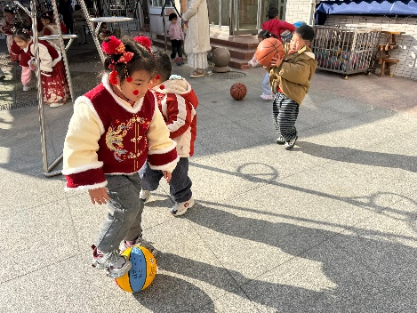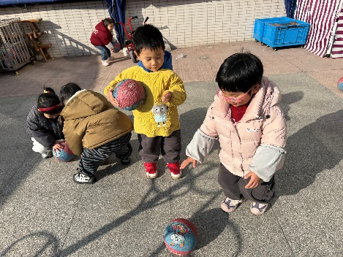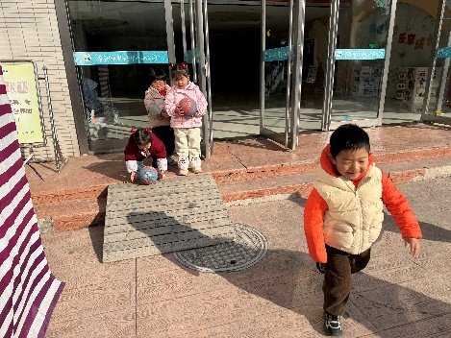今天户外活动我们班玩的是皮球区，老师在介绍完游戏规则后，幼儿开始游戏，中途我们提醒幼儿喝水和休息，休息后幼儿继续游戏，游戏结束后幼儿和教师一起收拾器材，很棒呦！

**集体活动： 科学：青蛙过冬**

青蛙是一种冷血动物，随着气温的变冷，它的体温逐渐下降，当气温下降到一定程度时，为了不被冻死，青蛙就钻进泥土里，处于假死状态，以此来躲避严寒，也就是冬眠。冬眠时，它一个冬天不吃东西也不会饿死。本次活动引导幼儿观看图片、视频，了解青蛙过冬的过程，萌发对动物冬眠的兴趣。

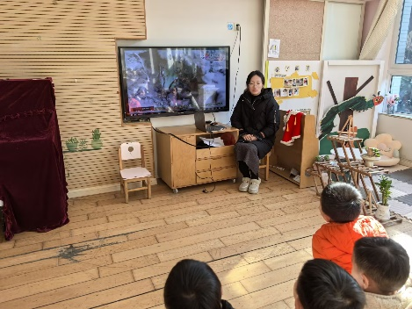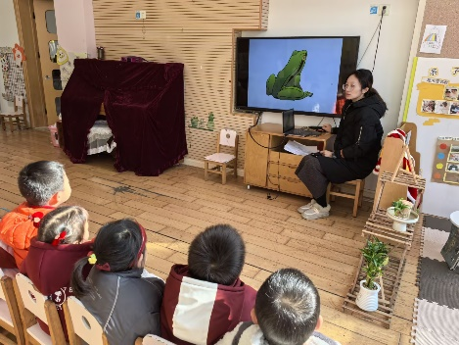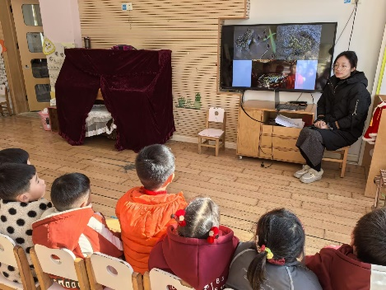活动过程中能运用多种感官感受青蛙过冬的过程的特点的幼儿有**胡凯元、王思宸、郑又嘉、耿旻熙、李文浩、胡述年、蒋致远、王子安、刘子妍、赵敏含、邰昕悦、杨一安、张伊伊、徐钥媛，**活动中认真倾听并积极举手回答问题的幼儿有**胡凯元、耿旻熙、李文浩、邰昕悦、张伊伊。**

**家园合作：**

1.动态上的照片，仅作为老师观察时的随拍，并不是所有孩子的照片都会呈现。  
2.温馨提醒：

各位家长下午好！天气很冷，请家长们给孩子穿上保暖的衣服，坚持最后两天，我们就放假啦！